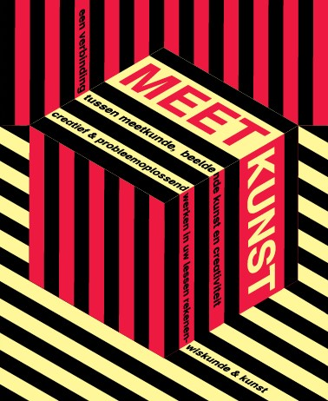

MEETKUNST

lessen over ruimte en patronen

op het grensvlak van meetkunde en beeldende kunst

Les 7 – Tegeltjes leggen

Meetkunst

De Meetkunstlessen zijn lessen op het grensvlak van meetkunde (onderdeel van rekenen-wiskunde) en beeldende kunst, waarbij creativiteit een aandachtspunt is. De lessen zijn bedoeld voor groep 6, 7 en 8. U kunt tijd vinden en deze materialen gebruiken in lessen kunst, in lessen rekenen-wiskunde en in lessen beeldende vorming. Er zijn in totaal negen lessen, dit zijn acht ‘gewone’ lessen van 1-1,5 uur die in de klas kunnen worden uitgevoerd en één museumles (les 3) waarin het begrip ruimte centraal staat. Deze museumles vindt bij voorkeur plaats in een museum in de buurt van de school. Voor de scholen in en rond Rotterdam is dit een les in Museum Boijmans van Beuningen. Voor scholen buiten Rotterdam kan dit een les in een ander museum (of beeldentuin) zijn, waarbij u als leerkracht zelf met de leerlingen door het museum loopt. Als er geen museum in de buurt is, dan kan dit ook een wandeling zijn in de buurt van de school. Een belangrijk doel van deze les buiten de klas is om leerlingen vanuit verschillende standpunten kennis te laten maken met de indeling van ruimte(s), de plaats en het effect van kunstwerken en objecten in een ruimte en met de tools waarmee kunstenaars ruimte weergeven.

Bij elk les hoort ook een PowerPoint-presentatie met alle benodigde afbeeldingen, deze is apart beschikbaar. Naast de aanwijzingen per les, is er ook een handzaam overzicht met didactische tips en een overzicht van alle benodigde materialen.

Colofon
Meetkunst, 2014-2018
Les 7 – Tegeltjes leggen
Betekenisvolle rekenvaardigheden in een setting van onderzoekend en ontwerpend leren
NRO project 405-15-547
elwier.nl/meetkunst

 |  | 
 | ism  stichting Primo Schiedam en  stichting Boor Rotterdam | 

Les 7 – Tegeltjes leggen
Met één soort tegel verschillende patronen maken

In deze les maken en onderzoeken de leerlingen patronen vanuit één eenvoudige basistegel. De focus ligt op kenmerken van (regelmatige) patronen, zoals vormen van herhaling, opbouw en symmetrie. Begrippen die te maken hebben met draaien, spiegelen, verschuiven, vergroten/verkleinen krijgen aandacht.

Doelen
Meetkunde
- Leerlingen kennen en gebruiken de namen van de vlakke figuren cirkel, driehoek, gelijkzijdige driehoek, rechthoekige driehoek, vierkant, rechthoek, ruit, parallellogram, vijfhoek en zeshoek.
- Leerlingen kunnen in eenvoudige gevallen beredeneren of je met figuren een vlak kunt vullen.
- Leerlingen kunnen een mozaïek (of een kunstwerk, object of verschijnsel) analyseren op vormen van symmetrie.
Kunst
- Leerlingen maken kennis met betekenisvolle onderwerpen voor beeldende werkstukken waaronder beeldende kunst, design en cultureel erfgoed.
- De leerlingen verwerven kennis over en krijgen waardering voor aspecten van cultureel erfgoed. Daarbij is aandacht voor de betekenis van het object voor de beschouwer (de leerling) en voor de kunstenaar/ maker zelf.
- Leerlingen maken kennis met beeldaspecten waaronder vorm (geometrische vormen samengestelde vorm, symmetrisch, asymmetrisch, vormsoort of vormfamilie) en compositie (ritme, herhaling van vormen, motieven voor decoratie, patronen - spiegelen, herhalen, roteren- opbouw, ordening, evenwicht en betekenis).
Algemeen
- Leerlingen verdiepen de betekenis van het begrip patroon
- Leerlingen kunnen patronen ontdekken, herkennen, beschrijven, ontwerpen en maken
- Leerlingen kunnen kenmerken benoemen van (regelmatige patronen) en daarbij meetkundige begrippen en begrippen uit de kunst (beeldaspecten) gebruiken
- Leerlingen tonen creativiteit in het maken van verschillende patronen met een basistegel

Begrippen
- Herhaling, basiselement (tegel, ….)
- Gedraaid, draaiing, draaihoek
- Spiegeling, gespiegeld, omgeklapt, symmetrie, symmetrisch
- Verschuiving, verschoven
- Omgekeerde, tegenstelling/tegengestelde* (kleur, vorm, richting)
- Vergroting, verkleining
- Evenwicht

Duur:
60-90 minuten

Benodigdheden:
- foto’s van patronen gemaakt in de vorige les en andere afbeeldingen (ppt les 7)
- 1 set van ca. 10 kartonnen tegels per leerling: kan vanuit de bijlage geprint worden op dun karton in zwart wit of kleur en vervolgens gesneden of geknipt)
- A4-papier blanco en met ruitjes (minstens 1 cm bij cm)
- Potloden (zwart en rood)
- Fototoestel om het proces en de resultaten vast te leggen

Uitvoering Les 7

Kern
- De leerlingen ontdekken en benoemen kenmerken van patronen
- De leerlingen bedenken en leggen verschillende patronen met eenzelfde basistegel

Introductie (15 min)
Oriëntatie
(5-10 minuten) Laat een paar patronen zien die de vorige les zijn gemaakt en enkele kunstwerken en bespreek ze aan de hand van de voorbeeldvragen.

Plaatjes patronen uit les 5
- Door leerkracht in te voegen- | Bespreken van de patronen  Bekijk en bespreek de patronen bijvoorbeeld aan de hand van de volgende vragen.  - Wat maakt dit tot een patroon?  - Zie je herhaling?  - Is er een basisstukje wat steeds terugkomt?  - Wat is er met dat stukje gebeurd? Is het: gedraaid, gespiegeld, verschoven, vergroot, verkleind , ….?

(5-10 minuten) Verken vervolgens aan de hand van verschillende kunstwerken kenmerken van patronen. Bekijk en bespreek daarvoor een aantal van de onderstaande kunstwerken of objecten, maak zelf een keuze (3-5) en bewaak de tijd voor de introductiefase goed. Gebruik in de bespreking bijvoorbeeld de vragen die als suggestie zijn gegeven.

Tegeltableau, anoniem (1600-1650)
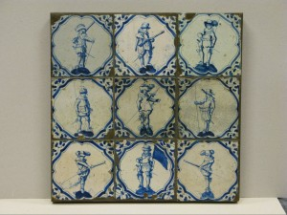 | Achtergrondinformatie  Voorstellingen op tegels werden in de 17de eeuw eerst op papier getekend. De tekening werd vervolgens met gaatjes op regelmatige afstanden doorgeprikt. Deze ‘sponsen’ werden met koolstof op de eenmaal gebakken tegels ‘doorgestoven’. Eén spons kon dus door meerdere schilders gebruikt worden. Elk werkte vervolgens de tekening net iets anders uit.
Bespreken van het kunstwerk
Bekijk en bespreek het kunstwerk bijvoorbeeld aan de hand van de volgende vragen. Het gaat niet om goed of fout, maar vooral om de ideeën die leerlingen zelf hebben.
- Wat zie je hier?
- Welke kleuren gebruikte de kunstenaar?
- Is er een patroon? Waar zie je dat aan?
- Zie je herhaling?
- Is er een basisstukje wat steeds terugkomt?

Willem Oorebeek, Tartan, 1987
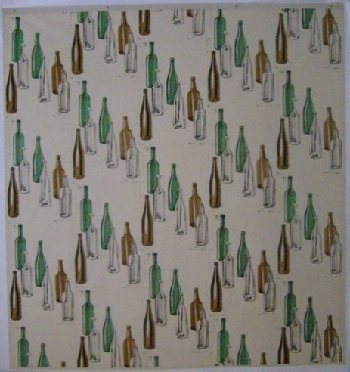 | Achtergrondinformatie  Willem Oorebeek stelt in zijn werk de principes van herhaling, reproductie en uniciteit centraal. Hij haalt beelden en tekstfragmenten uit de reclame en gebruikt deze weer voor zijn werk. Hij selecteert en bewerkt deze beelden zó dat ze niet meer direct verwijzen naar de bron.

Bespreken van het kunstwerk
Bekijk en bespreek het kunstwerk bijvoorbeeld aan de hand van de volgende vragen.
- Wat zie je hier?
- Is er een patroon? Waar zie je dat aan?
- Is er een basisvorm?
- Hoe zou het patroon verder kunnen gaan?

Tegel, anoniem 1400-1425
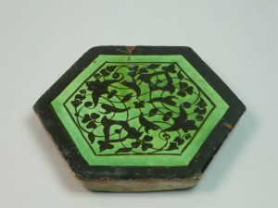 | Achtergrondinformatie  Deze tegel is al 600 jaar oud en komt oorspronkelijk uit Iran. Het heeft een bijzondere zeshoekige vorm en toont plantmotieven.
Bespreken van het kunstwerk
Bekijk en bespreek het kunstwerk bijvoorbeeld aan de hand van de volgende vragen.
- Wat zie je hier?
- Is er een patroon? Waar zie je dat aan?
- Wat voor patronen kun je allemaal maken met heel veel van deze tegels?
- Kun je er een vloer mee volleggen? Is er dan een patroon?

Johan van Oord, compositie 1, tweede versie, 1985

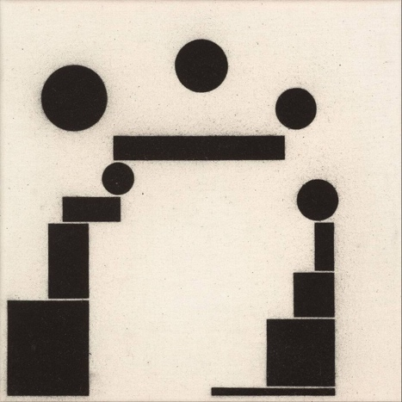 | Achtergrondinformatie  De vormen op dit werk zijn geometrisch en bevinden zich in een mooi evenwicht. Ze overlappen elkaar niet en blijven binnen de ruimte van het doek. Van Oord gebruikt zijn materialen puur en ongemengd. Zo zijn hier cirkels en rechthoeken aangebracht met houtskool op een witte achtergrond. De aangebrachte vormen zijn net zo belangrijk als de onbehandelde delen van de compositie. Op de plek waar twee vormen elkaar net niet raken ontstaat door de werking van het licht een zekere spanning.

Bespreken van het kunstwerk
Bekijk en bespreek het kunstwerk bijvoorbeeld aan de hand van de volgende vragen.
- Wat gebeurt hier?
- Waar zie je dat aan?
- Is er een patroon te zien?
- Is er sprake van herhaling?
- Hoe zijn de vormen geordend?
- Stel dat dit maar een stuk van het kunstwerk is, hoe ziet het kunstwerk er dan verder uit

Verkennend gesprek en onderzoeksvraag (5 min)
Ideeën genereren

Laat – voordat de kinderen met de tegels aan de slag gaan – eerst één basistegel zien en vraag de leerlingen om even na te denken over de volgende vragen:
- Zie je in deze tegel een patroon? Waar zie je dat aan?
- Welke verschillende patronen kun je maken als je niet één maar 2 of meer van deze tegels hebt?
Bespreek de eerste vraag kort en laat ze over de tweede nadenken terwijl je de tegelkaartjes uitdeelt.

Uitvoering hoofdopdracht (30 min)
Ideeën genereren – ideeën evalueren - ideeën uitvoeren
Leerlingen leggen individueel (of in tweetallen) zoveel mogelijk verschillende patronen met deze basisvorm. De tegeltjes moeten elkaar raken met minstens een hoekpunt. Ondertussen denken ze na over de volgende vragen:  - Hoe zit het patroon in elkaar?  - Hoe wordt iets een patroon?  - Hoe kan ik het patroon beschrijven?  - Hoeveel verschillende patronen zijn er mogelijk met dit materiaal?  Laat leerlingen de patronen die ze mooi vinden vastleggen: op een foto of door overtekenen/inkleuren op het ruitjespapier. | 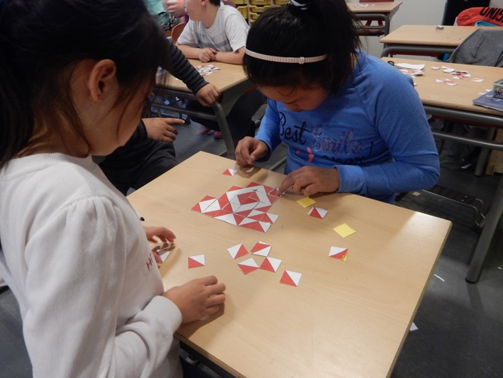
Varieer de wijze van groeperen bij deze opdracht:
- Individueel: Laat elke leerling een (of meerdere) patroon leggen. De patronen worden vervolgens in een kleine groep vergeleken en besproken.
  - Hoe is elk patroon gemaakt?
  - Wat is hetzelfde wat is anders?
  - Hoe zou het patroon verder gaan?
  - Bedenk een passende naam voor elk patroon. Waarom past die naam goed?
  - Welke patroon vind je het mooiste en waarom?
Dit kan worden herhaald zodat alle leerlingen hun ideeën en creativiteit in kunnen zetten.
- Drietallen: leerlingen maken met zijn 3-en samen één patroon. Stimuleer de leerlingen om na te denken over en te experimenteren met de verschillende manieren waarop je dat kunt doen:
  - om de beurt een tegel aanleggen zonder overleg
  - om de beurt een tegel aanleggen met overleg
  - eerst afspreken wat je maakt, dan samen leggen
Wat is het effect van deze manieren op het patroon wat je samen legt?
- De hele klas (of 2 keer de halve klas) maakt een groot patroon, op verschillende manieren:
  - Leerlingen leggen hun eerder gelegde patronen aan elkaar: Is het nog steeds een patroon?
  - Een patroon van een van de kinderen wordt gebruikt als de ‘basistegel’.
  - Alle leerlingen leggen om de beurt 1 tegel aan.

Stimuleer de leerlingen om eigen (onderzoeks)vragen bij de patronen te bedenken, bijvoorbeeld: Hoe zou het patroon verder gaan? Kan ik met dit hele patroon weer een nieuw patroon maken? Wat gebeurt er met het patroon als ik één of een paar tegeltjes draai?

Nabespreken en afsluiting (10 min)
Reflecteren op het product en het proces
Bekijk en bespreek de patronen samen met de klas. Bespreek ook het proces en de effecten van de verschillende manieren van samenwerken.
Laat leerlingen vertellen:
- Wat zie ik hier? Vertel over je patroon. Waarom is het een patroon?
- Hoe heb jij (hebben jullie) het patroon gemaakt?
- Wat deed je met de basistegel?
Let op de begrippen die leerlingen gebruiken en stimuleer het gebruik van de begrippen in de lesbeschrijving: gedraaid, verschoven, gespiegeld, gelet op symmetrie, etc.
- Wat heb je ontdekt?
- (Hoe) gaat het patroon verder?
- Als je het een beetje verandert blijft het dan een patroon?
- Kan elk gelegd patroon weer worden gebruikt als bouwsteen voor een nieuw patroon?
- Als je zelf een basistegel mocht ontwerpen hoe zou die er dan uitzien?

Uitbreiding bij voldoende tijd
Patronen namaken/onderzoeken
Als de patronen met de tegels worden gelegd blijven de scheidslijnen en dus de individuele tegels zichtbaar. Het kan interessant zijn om patronen zonder scheidslijnen te geven (denk aan tangram opdrachten). Eén van de leerlingen tekent zijn patroon na zonder scheidingslijnen en vraagt een medeleerling het getekende patroon te maken met de tegels.

Bijlage: te printen tegels voor les 7

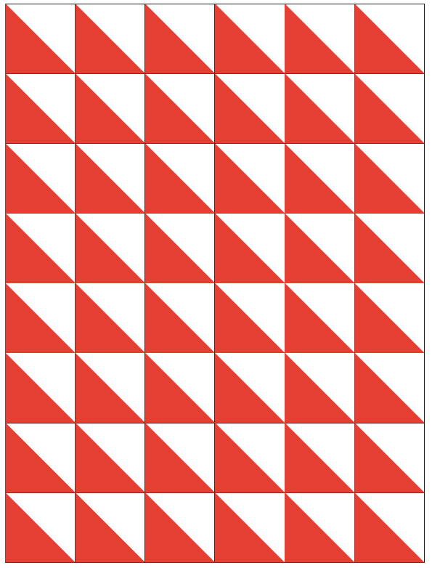

Meetkunst lessen op een rijtje
elwier.nl/meetkunst

Les 1. Ruimte vangen: Verkenning van het begrip ruimte – 60-90 minuten
In deze les gaat het om een verkenning van het begrip ruimte. Er wordt gesproken over ruimte beleving, hoe kunstenaars gebruik maken van ruimte en hoe zij ruimte ‘vangen’. De leerlingen onderzoeken hoe zij zoveel mogelijk ruimte kunnen vangen met 1 A4.

Les 2. Van kunst naar ruimte: Een maquette – 60-90 minuten
Kunst laat vaak een interpretatie van de werkelijkheid om ons heen zien. Om de werkelijkheid te vangen wordt deze vaak verkleind weergegeven waarbij de kunstenaar goed let op de schaal, de verhoudingen van onderdelen ten opzichte van elkaar. De leerlingen maken een maquette van een gekozen kunstwerk. Voor deze les is voldoende tijd nodig om de resultaten te bespreken.

Les 3: Museumles: Ruimte buiten de klas – 60-90 minuten
In deze les verkennen de leerlingen het begrip ruimte verder aan de hand van en de omgeving/ruimte waarin ze zich bevinden en de objecten of kunstwerken die ze daar zien: Hoe is de ruimte ingedeeld? Wat doet het kunstwerk/object in de ruimte? Als het er niet zou zijn wat dan? Wat is de rol van het standpunt? Wat wil de kunstenaar (architect) met de ruimte? omsluiten, innemen? Welke tools gebruikt de kunstenaar om ruimte weer te geven?

Les 4. Van ruimte naar plat: Ruimtesuggestie op het platte vlak – 60-90 minuten
Vele kunstenaars hebben hele werelden gevangen op één doek. Hoe suggereren zij ruimte? En hoe kunnen wij de ruimte om ons heen weergeven? De leerlingen tekenen een hoek van het klaslokaal na op een in een hoek gevouwen A4.

Les 5. Spelen met perspectief: Vervreemding door optische illusies – 60-90 minuten
Niet alle kunstenaars houden zich aan de regels van perspectief, standpunt, onderlinge verhoudingen etc. zij overtreden moedwillig de regels en creëren daarmee een vervreemdend effect. De leerlingen maken foto’s waarbij een vervreemdend effect gecreëerd wordt door te spelen met perspectief, verhoudingen en standpunt. Bij deze les is extra tijd nodig voor de nabespreking.

Les 6: Wat is een patroon? – 60-90 minuten
Leerlingen verkennen het begrip ‘patroon’. Ze zoeken voorbeelden en non-voorbeelden van patronen in het dagelijks leven (patroon in dag, in muziek, teksten, getallen), in (kunst)voorwerpen en decoraties. Ze onderzoeken hoe ze op basis van toevallig gevallen blokjes een patroon kunnen maken.

Les 7: Tegeltjes leggen – 60-90 minuten
In deze les verschuift de focus naar kenmerken van (regelmatige) patronen. Het gaat om diverse vormen van herhaling, opbouw en symmetrie. Begrippen als draaien, spiegelen, verschuiven, vergroten/verkleinen krijgen aandacht. De kernactiviteit is het maken, onderzoeken, beschrijven en vergelijken van verschillende patronen vanuit één eenvoudige basistegel.

Les 8: Spiegeltje, spiegeltje wat zie ik? – 60-90 minuten
Leerlingen verkennen (spiegel)symmetrie en evenwicht in diverse situaties en (kunst)objecten. Ze denken na over de vraag: Heeft symmetrie een functie? Ze onderzoeken en maken patronen en vormen met behulp van spiegels.

Les 9: Ruimtelijke patronen – 60 – 90 minuten
Leerlingen verkennen patronen op en van ruimtelijke objecten. Ze denken na over hoe het patroon gemaakt is, hoe het in elkaar zit en hoe het verder zou kunnen gaan. Ze onderzoeken hoe een patroon dat ze ontwerpen op de uitslag van het balkje (plat) er uitziet als het balkje in elkaar zit (ruimtelijk). Wat zie je op elke kant? Welke kenmerken heeft het patroon? Kun je vanuit een of twee (zijvlakken) het patroon op de andere zijvlakken voorspellen.

Als uw school in of in de buurt van Rotterdam staat, maak dan met het museum een afspraak om deze museumles in te plannen. Deze les zal gegeven worden in het museum door een museumdocent.

